  NTOU/MSV Newsletter
  No.3 2017
  中華民國106年八月三出刊 (2017年)
  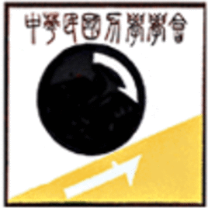
  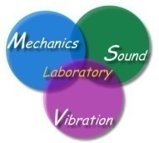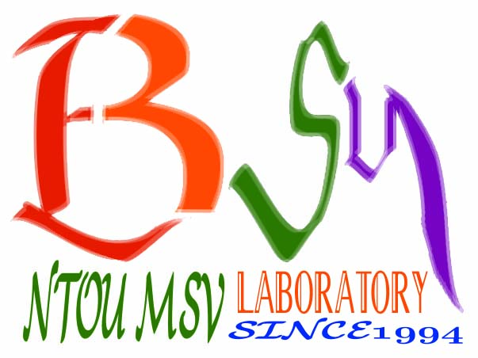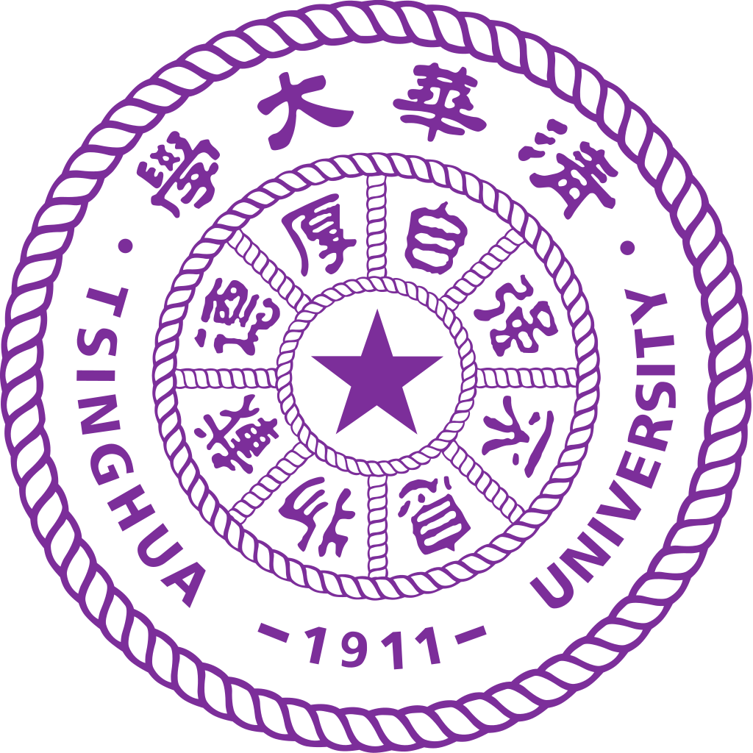

NTOU/MSV Newsletter No.3-2017

【學術】海洋大學陳正宗終身特聘教授受邀到桂林邊界元法與降維方法進展與應用研討會會議
進行大會報告-NTOU/MSV報導

邊界元素法(Boundary Element Method, BEM)於1970年代發展至今已有逾40年歷史，主要精神是本著問題的邊界作離散所發展出來的一套數值方法，其基礎理論則是由格林恆等式出發所導得的積分方程，在國際學術舞台上邊界元素法一直有許多學者從事這方面的研究，國內外舉辦許多相關學術研討會，也被廣泛應用於許多工程問題的分析，如地下水滲流問題、穩態熱傳導分析、裂縫成長分析與預測、大地應力分析等，在海峽兩岸亦有一系列的研討會，此次於2017年7月29日至31日在中國桂林舉行邊界元法與降維方法進展與應用研討會會議。此會議是由中國力學學會主辦，大連理工大學航空航天學院、清華大學核能與新能源技術研究院、中國科學技術大學力學與機械工程系聯合承辦。本次會議是繼2016年石鐘慈院士邀請陳正宗終身特聘教授到中國峨嵋有限元會議進行大會演講後，再受邀請至中國桂林邊界元會議進行演講。
第一天會議開幕式後，由大會主持人高效偉教授介紹下開始。首先由程宏達院長開場，題目為『Some thoughts and guidelines on the use radial basis function collocation』。接下來由陳正宗終身特聘教授演講『八卦邊界元』，陳正宗老師介紹1980年代以來BEM在台灣逐漸深根的發展過程。近三十餘年來，臺灣曾對邊界元素法開設過短期研討課程。於1986年，美國Kentucky大學Rizzo教授與Shippy教授以及Cornell大學Mukherjee教授，在國科會的資助下，曾應台大應力所鮑亦興院士之邀來台講學，於台大應力所開設為期ㄧ週的短期研討課程，當時陳正宗老師擔任他們的TA。參加者背景大多為土木結構固力師生與工程師。事隔12年於1998年國家高速電腦中心，也在國科會的資助下，邀請程宏達教授與台灣十幾位專家學者，舉辦了ㄧ場邊界元素計算研討會。與會者為工學院各系（電機、機械、土木、河工與水利）的教授群。然前述二會並沒有來自數學界的朋友一同參與盛會。BEM在台灣數學領域上，台灣也有許多學者從事邊界積分方程法之相關研究，然而台灣並無相關單位或機構針對此跨領域交叉學科舉辦研討會，提供這些專家學者相互切磋的機會與交流的平台。再者，工程領域學者與數學家間的互動，一直有再加強聯繫的空間。如能有個機會，讓工程師分享其實務應用經驗，數學家也能提供其研究成果，增進彼此雙方的交流，進一步達成數學與工程的結合，對工程界與學術界而言，都是很有意義的。基於台灣於1998年後已十餘年未舉辦過邊界元素法(工程)或積分方程法(數學)相關研討會，陳正宗終身特聘教授在2010年10月海洋大學河工系五十週年系慶當天，舉辦邊界元素法與積分方程及其相關數值方法之研討會，邀請十名台灣工程科系與數學系教授進行演講與交流，重燃大家對BEM研究的熱情，該會共有三、四十位台灣邊界元素法專家學者前來參與此次盛會。對邊界元的同行而言，看到此景著實是個鼓勵，也興起在台灣每年舉辦邊界元素法相關會議的想法。在諸位學術同好的相挺下，一年後於成大八十週年校慶，由成大數學系李國明教授接辦第二屆，第三屆則於十月六日移師至逢甲大學航太系由夏育群教授主辦，第四屆會議則是在2013年3月，由中興大學壽克堅主任主辦，此次會議更邀請美國國家工程院Crouch院士來台與會交流並進行學術訪問，讓此會議日漸國際化與規模，第五屆則是移師到南台灣，中山大學舉行，第六屆擴大與第四屆兩岸地震工程青年學者研討會一同於國家地震中心舉行，至今延續到2016年在中央研究院數學所舉辦的台日研討會共已辦了七屆。此外，陳正宗老師於CMA 期刊[1]、EABE 期刊[2]中將Trefftz法與MFS法證明兩者表現的基底是等價的，因而加以整合，2011年3月中山大學李子才教授、呂宗澤教授、美國密西西比大學程宏達教授、美國南密西西比大學陳清祥教授、台灣大學楊德良教授及陳正宗終身特聘教授，於高雄中山大學合力舉辦Trefftz/MFS的國際研討會，2015年Trefftz/MFS國際研討會更與 ICOME 2015ㄧ同於中國杭州舉行，此會議包含了邊界元素法與積分方程等相關議題，會中也看到許多台灣學者與國際學者間之交流，此對台灣學術發展有重大的刺激與影響。而在Trefftz/MFS研討會之因緣際會下，數學與工程邂逅之後，Taiwan SIAM終也順利成立，並於2013年6月舉行第一屆年會，而陳正宗終身特聘教授亦在此開一場BEM mini symposium，邀請數位台灣BEM研究同好分享彼此之研究成果。2015年第三屆在義守大學舉辦，陳正宗老師除了承辦BEM mini symposium外，深感工程數學教育之影響深遠，另外承辦一場工程數學教育論壇，希冀為台灣工程教育種下種子，為台灣研究教育盡一份心力，2016年第四屆在政大數學系舉行。BEM在台灣逐漸茁壯的歷程中，幸有中華民國力學學會、台灣工業與應用數學學會以及台灣計算力學協會扮演此重要的推手，到現在臺灣有許多大學教授與專家學者都曾經從事過邊界元素法或相關數值方法的研究，而陳正宗終身特聘教授現任TWSIAM學會副理事長。另聆聽現任EABE期刊主編程宏達教授的演講中得知，陳正宗老師任職學校－國立台灣海洋大學為全球從事邊界元素法研究人力密度最高的學校，有許多教授對邊界元素法這個領域曾經投入研究多年。接著以易經中太極生兩儀，兩儀生四相，四相生八卦來呼應邊界元素法的發展可由實數進到複數，再來擴展至四元素邊界元與克氏代數邊界元，而NTOU/MSV團隊已經應用克氏代數邊界積分方程來解決馬克斯威爾方程式的電磁波散射問題，相關研究論文一篇已刊登於EABE期刊 [3]、另一篇IEEE期刊正在修稿及審查中。會議續由姚振漢教授演講『發展高性能邊界元法成為有限元法不可或缺的補充』與劉軼軍教授演講『快速邊界元方法最新研究進展及應用』。這次會議緊接在ICCM2017之後，與會人數仍有61人相當難得，當中更有不少年輕一代的學者參與，場面熱絡，中國邊界元在年輕一代的傳承已有相當不錯的表現，亦有獨當一面之姿，在此也勉勵台灣的年輕學者也需要再積極努力。
中午活動告一段落，飯後丁伯陽教授賢伉儷與陳正宗終身特聘教授前往劉三姐大觀園欣賞少數民族舞蹈與鬥雞表演，蘆笛岩的水晶宮觀賞芭蕾舞表演與鐘乳石景觀，並到灕江周邊參觀，晚間則順道前往七星公園散步。
此行，感謝大會的邀請與丁伯陽夫婦的陪同旅遊，也感謝姚振漢教授提供大會照片。最後感謝科技部計畫結餘款的補助，讓此次交流得以圓滿成行。
Reference
[1] J. T. Chen, C. S. Wu, Y. T. Lee, K. H. Chen, On the equivalence of the Trefftz method and method of fundamental solutions for Laplace and biharmonic equations, Computers and Mathematics with Applications, 2007, vol. 53, pp. 851-879.
[2] J. T. Chen, Y. T. Lee, S. R. Yu, S. C. Shieh, Equivalence between the Trefftz method and the method of fundamental solution for the annular Green’s function using the addition theorem and image concept, Engineering Analysis with Boundary Element, 2009, Vol. 33, pp. 678-688
[3] J. W. Lee, L. W. Liu, H.-K. Hong and J. T. Chen, Applications of the Clifford algebra valued boundary element method to electromagnetic scattering problems, Engineering Analysis with Boundary Element, 2016, vol.71, pp. 140-150.

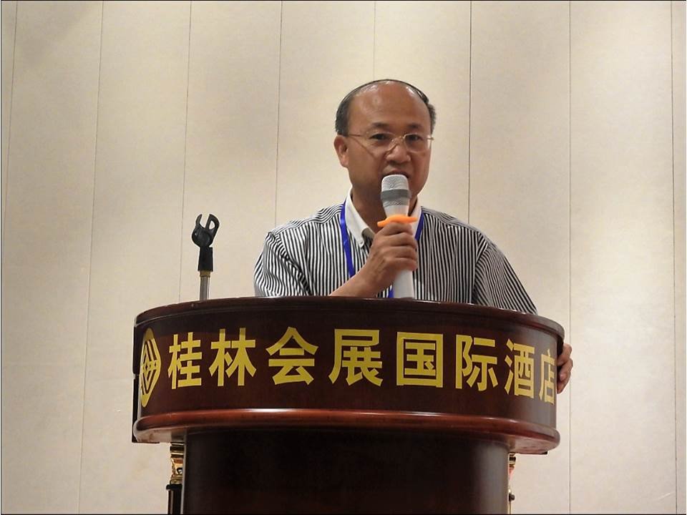 | 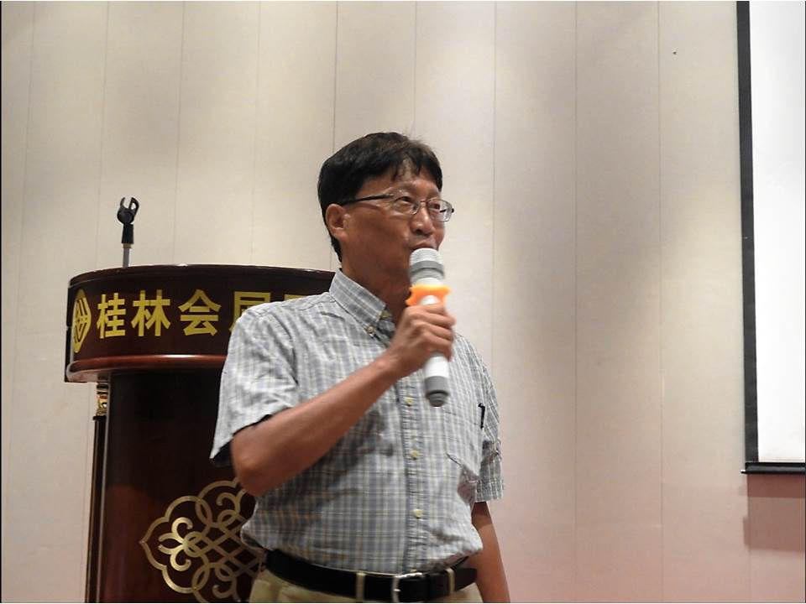
大會演講主持人—高效偉教授 | 程宏達院長
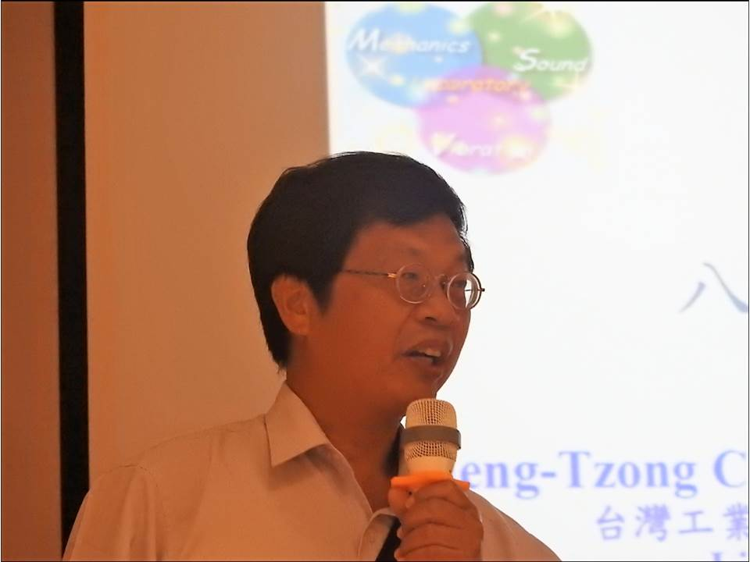 | 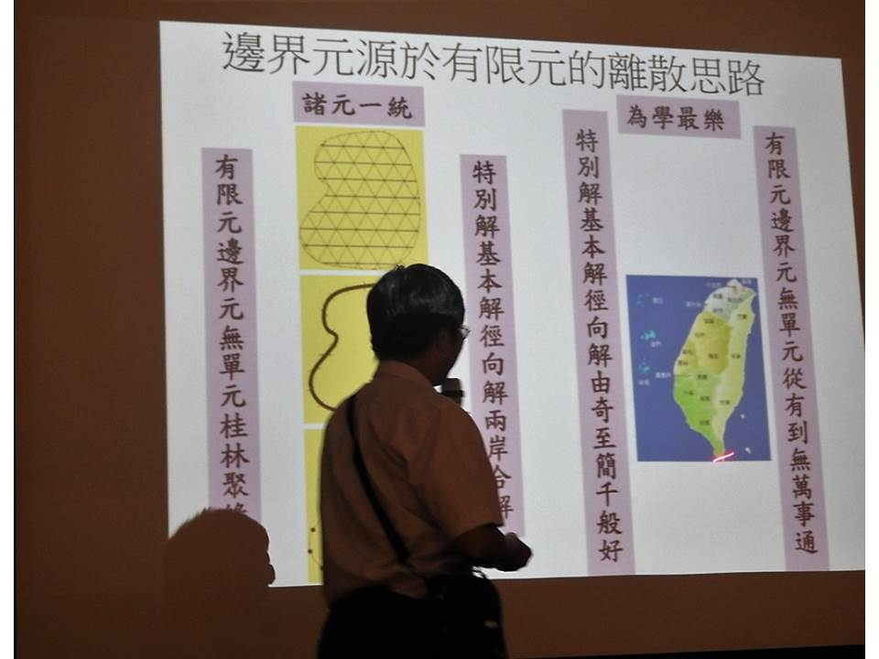
陳正宗終身特聘教授 | 陳正宗老師對有限元素到邊界元素的發展贈詩一首
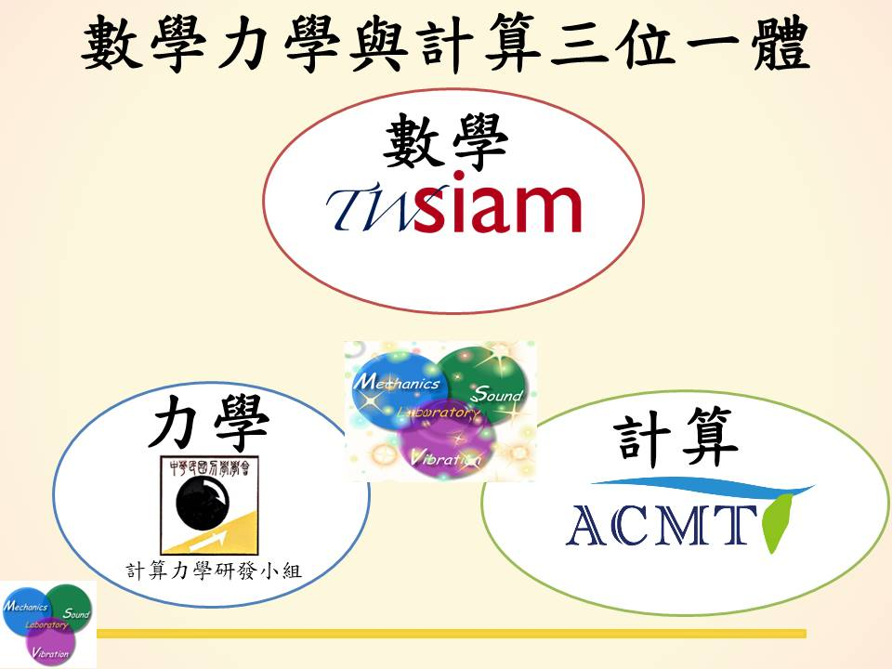 | 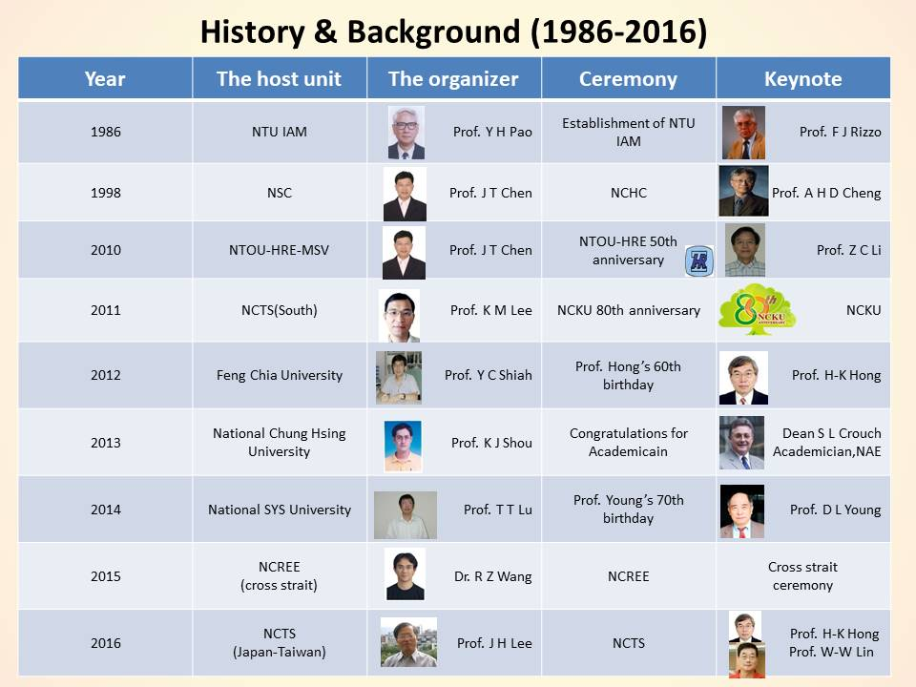
中華民國力學學會、台灣工業與應用數學學會以及台灣計算力學協會 | BEM研討會在台灣的發展歷史(1986-2016)
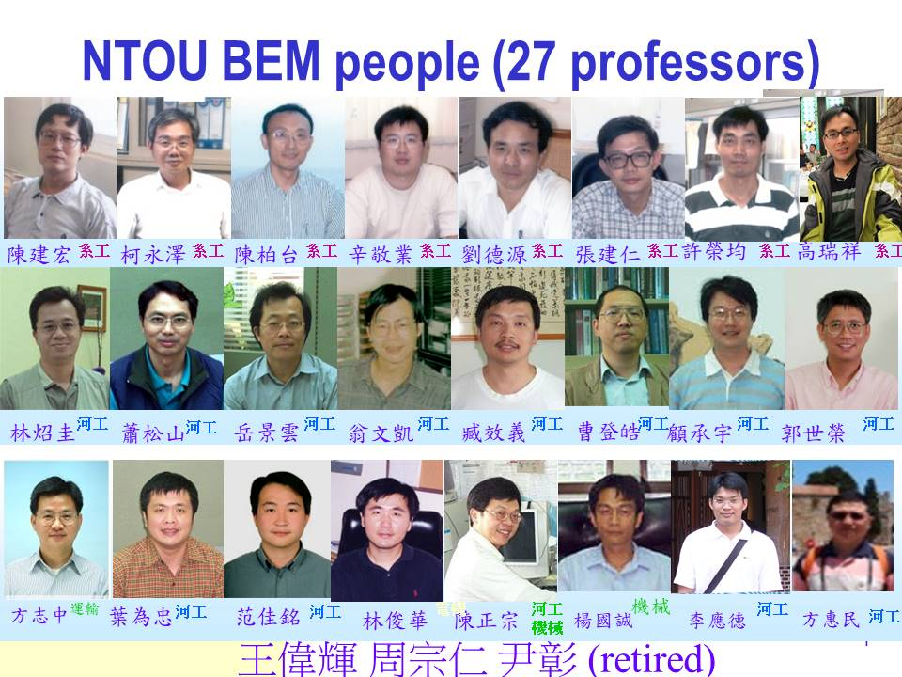 | 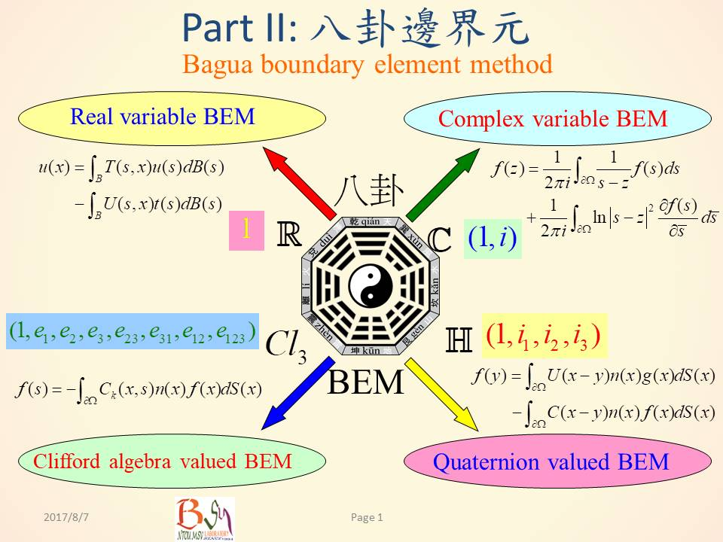
臺灣海洋大學邊界元研究學者 | 八卦邊界元
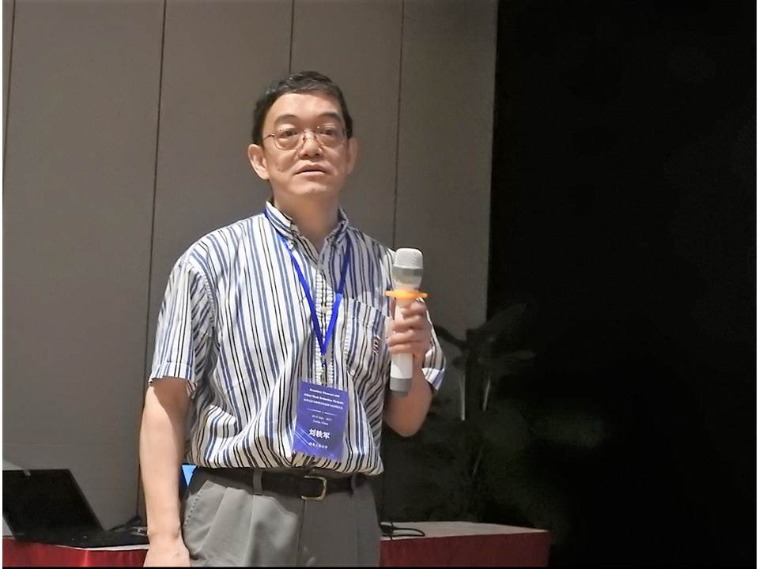 | 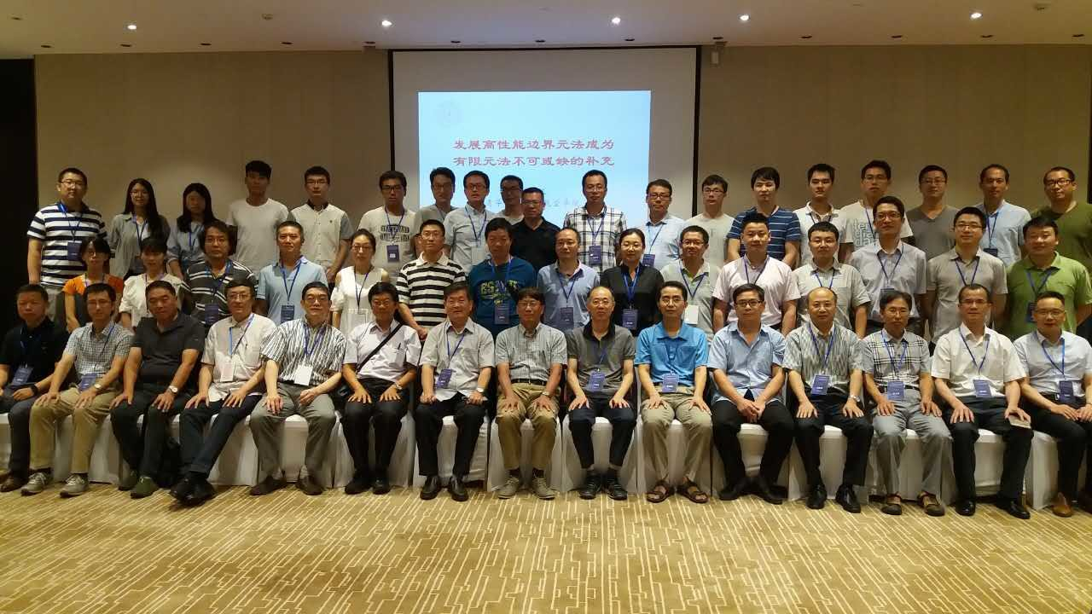
劉軼軍教授 | 大合照
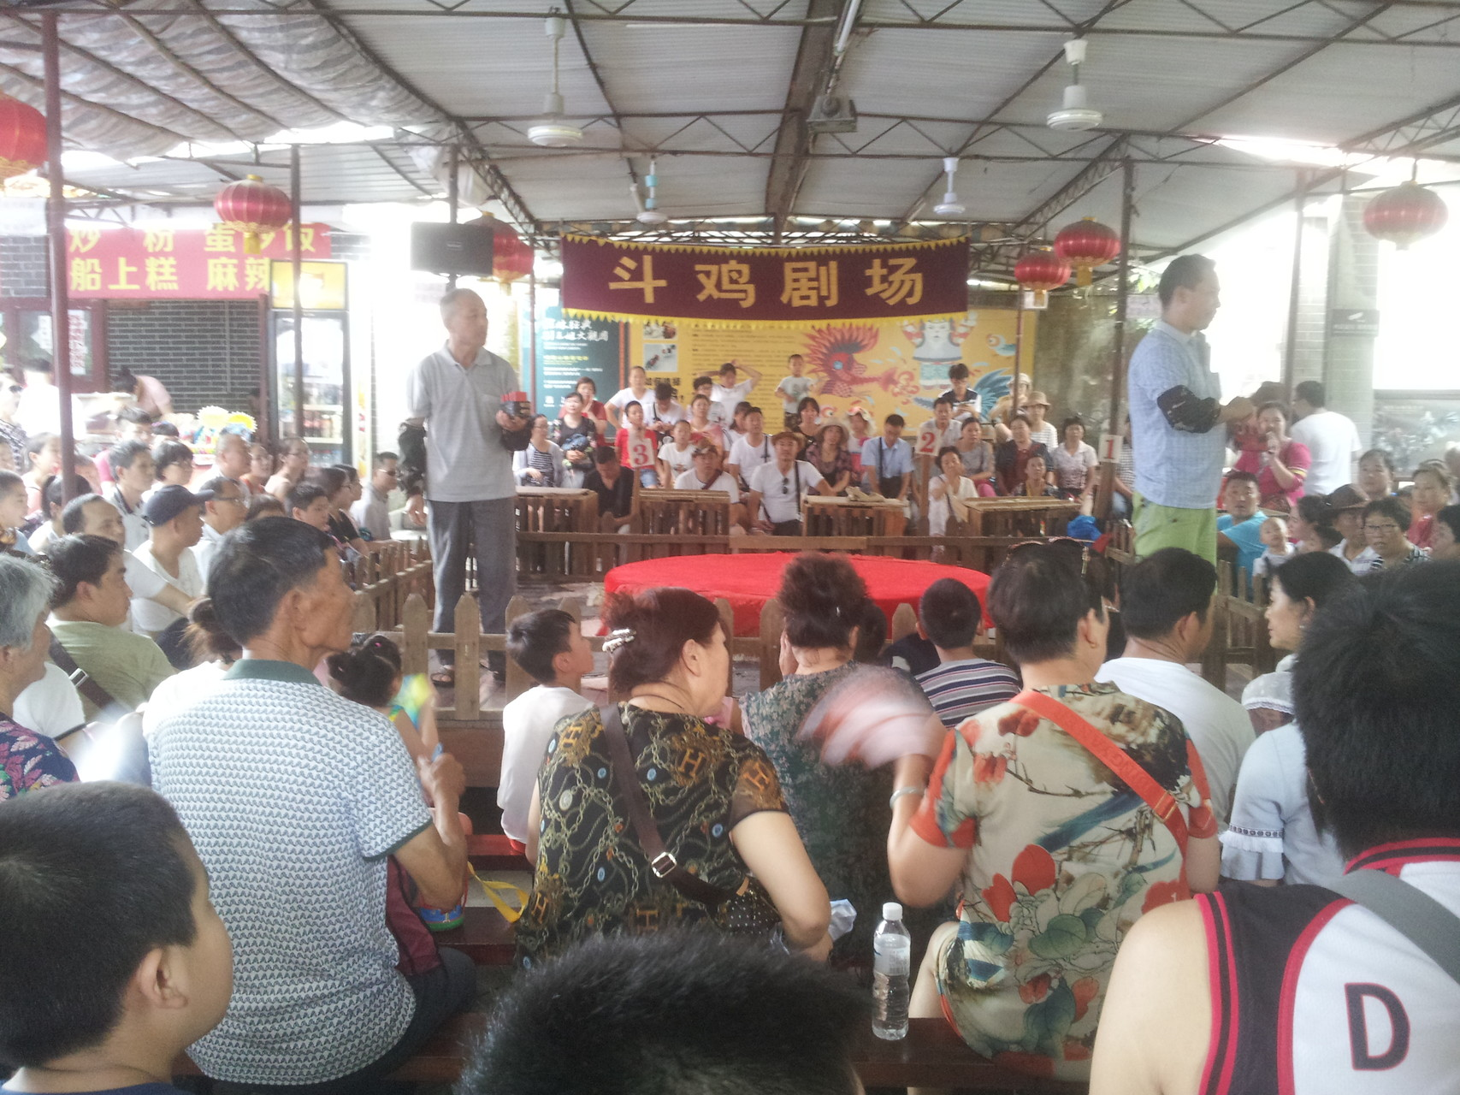 | 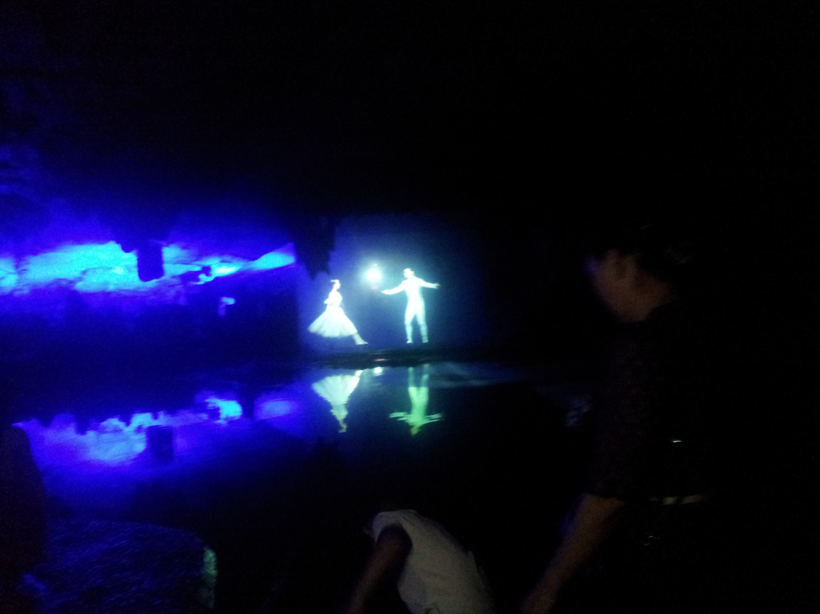
劉三姐大觀園鬥雞表演 | 蘆笛岩水晶宮芭雷舞表演
(圖文/海大MSV實驗室提供) 更多訊息詳見NTOU/MSV網頁http://msvlab.hre.ntou.edu.tw/index1.htm
記者聖劻報導

